 **GENITORI CON-DIVISI, UNA RISATA VI UNIRA’**

*Una serata “tutta da ridere” con*

***Alessandra Ierse, Max Pieriboni, Nadia Puma, Claudio Batta, Margherita Antonelli***

*organizzata dall’Associazione Genitori Con-divisi.*

***Lunedì 14 dicembre, ore 21, presso la Palazzina Liberty in Largo Marinai d’Italia***

***Cinque attori comici*** *insieme per far conoscere l’Associazione “Genitori Con-divisi”. La serata si svolgerà* ***lunedì 14 dicembre 2015 a partire dalle ore 21.00 presso la Palazzina Liberty in Largo Marinai d’Italia*** *a Milano.*

L’Associazione GENITORI CON-DIVISI, nata nel 2012, organizza incontri di gruppo rivolti a mamme e papà separati (a titolo gratuito) e coordinati da due figure professionali che hanno una esperienza consolidata nel trattamento dei problemi dei minori e dei loro nuclei familiari: un avvocato esperto di diritto di famiglia e uno psicologo esperto di età evolutiva.

Attraverso il sostegno ed il rafforzamento delle capacità genitoriali dei genitori separati, sia sul piano psicologico che legale, le mamme ed i papà separati acquisiscono competenze ed abilità per gestire al meglio la situazione creatasi: conoscere i propri diritti ed i propri doveri nelle separazioni, nei confronti dei propri figli e della nuova posizione di ex-partner permette di raggiungere una maggiore serenità e genera nuove forme di indispensabile collaborazione genitoriale (cogenitorialità).

Inoltre, considerato il numero delle separazioni e la conflittualità genitoriale che rimane una delle cause più frequenti di abbandono scolastico dei minori, l’Associazione Genitori Con-divisi, si propone di organizzare nelle scuole degli incontri sul tema delle separazioni e la gestione responsabile dei conflitti.

Un’altra attività che si vuole attivare è quella di individuare uno spazio adeguato dove i papà, che spesso non sono collocatari e hanno difficoltà abitative, possano stare insieme ai propri figli, senza essere costretti a trascorre il loro tempo nei centri commerciali.

*“L’Associazione Genitori con-divisi,* ha affermato la Presidente Adriana Massarani*, mette al centro le esigenze evolutive dei figli coinvolti nelle separazioni, attraverso l’aiuto fornito ai genitori separati o che stanno vivendo comunque una fase di forte conflittualità familiare: siano essi separati legalmente, di fatto, divorziati, mai coniugati.”*

Essere genitori è un compito di grande difficoltà e responsabilità, essere genitori separati lo è molto di più!  
Vi aspettiamo tutti (con-divisi e non) allo spettacolo!!!   
Per informazioni: [genitoricondivisi@gmail.com](mailto:genitoricondivisi@gmail.com) tel. 3476623134 https://encrypted-tbn1.gstatic.com/images?q=tbn:ANd9GcQoqwYUBmcUs_vvS5dBeTGbfGzgVuoHzx9GA-UuPRLxj5Fv2p3CeQoavo_2 Genitori Con-divisi

IBAN       IT79 V056 9601 6000 0001 8822 X37

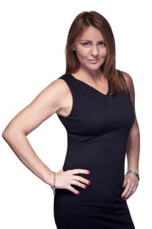

Alessandra Ierse

Nasce come comica nel programma radiofonico “Grazie della compagnia” su radio 101 one o one network, nel 2000 arriva seconda al concorso “Ugo Tognazzi”, nel 2004 vince il concorso “Cabaret in rosa” di Torino, partecipa su canale 5 a vari programmi tra cui: “**Sabato notte live**” con Paolo Bonolis, “**Zelig Off** **2005** ” e 3 edizioni della sit com “**Belli dentro”** nel ruolo di Jolanda,”Telerentola” su La7, Comedy Central **“Container**” con Gabriele Cirilli, Disney Channel **“In Tour”, Zelig1 2014**. Nel 2014 la nuova edizione di “Bye bye Cindarella in onda su La5. In teatro con le commedie “Non sarà mica la fine del mondo?!” e “Due mariti e un matrimonio”. Fa parte del gruppo comico femminile “LE SCEMETTE” **Zelig Circus 2014** Personaggi: “Bruna” lavoratrice bergamasca, “Eva Kant” moglie emiliana di Diabolik.

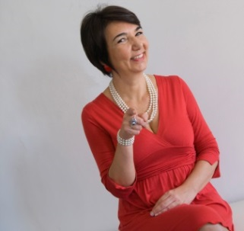

Nadia Puma

E’ l’Annunciatrice Vintage dell’edizione **ZELIG CIRCUS 2013**.

Attrice comica e autrice. Inizia il suo percorso artistico con gli spettacoli di improvvisazione teatrale, sia in Italia che all'estero. Si specializza in ruoli comici e, quando approda al cabaret, entra a far parte del laboratorio Zelig “Oggi le comiche”. Ha partecipato a diverse trasmissioni TV tra cui: **Zelig Off 2007** col duo delle “Cognate Tucci” e **Colorado Cafè 2009** col personaggio che le ha dato popolarità “La Marisa”, una valletta retrò. Nell’edizione **Zelig Off 2012** ha lanciato il nuovo personaggio dell’annunciatrice televisiva di “Mediaset Vintage”, il canale per i meno giovani, un modo per ironizzare e sdrammatizzare il passar del tempo! Infatti il suo motto è: “meglio tardona che mai”. Fa parte del gruppo comico femminile “LE SCEMETTE” **Zelig Circus 2014.**

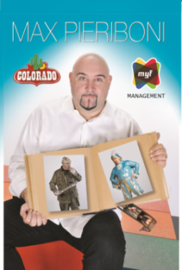

Max Pieriboni

Gigantesco personaggio di 1.90m per 120kg, la cui comicità è apprezzata indistintamente da tutti. Ama esasperare le situazioni di vita comune, imprigionandole nei suoi personaggi disperati. Sarebbe perfino capace di presentarsi con addosso solo un perizoma leopardato davanti alla Regina d'Inghilterra...

La sua prima esibizione è presso il Locale **Party Time** in provincia di Novara, dove debuttò in duo sotto il nome di **I mika a posto**. Continua tutt'ora ad esibirsi sulla mitica pedana della **Corte dei Miracoli** insieme al suo grande **Maestro Renato Converso** ed agli artisti ospiti della **Corte**.

L'anno 2008 segna per lui due debutti artistici importantissimi: A settembre passa le selezioni di **Zelig** e partecipa per 12 date al **Zelig Lab Tour.**

Da ottobre 2008 entra a far parte del cast di **Colorado**. Nel 2010 cast fisso del programma comico **Stiamo tutti bene** condotto da **Belen Rodriguez** su Rai 2.

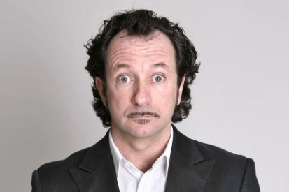

Claudio Batta

Il grande pubblico ha imparato a conoscerlo nel personaggio **di Capocenere “l’enigmista” di Zelig Circus**. Ma Capocenere non è che uno dei personaggi. Si consacra al cabaret per diversi anni portando in tournée per l'Italia gli spettacoli ‘Lo stress mi stressa’ e ‘Chi è fuori è fuori chi è sotto è sotto’. È protagonista della sit-com **“**[**Belli dentro**](https://it.wikipedia.org/wiki/Belli_dentro)**”** con il personaggio capo-cella Ciccio, in onda su Canale 5. Claudio Batta ha scritto due libri: ‘La nimmistica’ (Kowalski Editore, 2003) e ‘Uttobene uttobene. “Le crociate di una bodi guard in tournée” (Kowalski Editore, 2004). Nel 2006 è interprete dello spettacolo “Adesso Batta”. Nel 2010 è in tournée con lo spettacolo **“Agrodolce”.**

Ora è in tournée con il nuovo spettacolo **"Da quando ho famiglia sono single".**

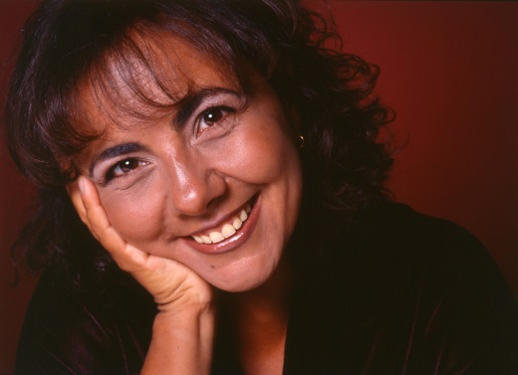

Margherita Antonelli

Margherita diventa famosa grazie alle sue partecipazioni a [**Cielito lindo**](https://it.wikipedia.org/wiki/Cielito_lindo_%28programma_televisivo%29) **e** [**Zelig - Facciamo cabaret**](https://it.wikipedia.org/wiki/Zelig_-_Facciamo_cabaret); in quest'ultima interpreta l'inarrestabile donna delle pulizie. Attrice completa perché lavora sia in teatro, tv ed alcune esperienze cinematografiche: è co-protagonista nel film con [Luciana Littizzetto](https://it.wikipedia.org/wiki/Luciana_Littizzetto) intitolato [***Ravanello Pallido***](https://it.wikipedia.org/wiki/Ravanello_Pallido). Conduce anche *Zelig Oggi le Comiche e* partecipa a [***Colorado Cafè***](https://it.wikipedia.org/wiki/Colorado_Caf%C3%A8)con il personaggio “Daccela Maranini”. Partecipa anche alla fiction tv [***Un ciclone in famiglia***](https://it.wikipedia.org/wiki/Un_ciclone_in_famiglia) **con** [**Massimo Boldi**](https://it.wikipedia.org/wiki/Massimo_Boldi) e Kalispéra su Canale 5. Nel 2015 l'esordio letterario come autrice del **romanzo "Il vestito della sposa"** per*La Memoria del Mondo Libreria Editrice*. Attualmente è in teatro con gli spettacoli **“Comedians” e “Secondo Orfea, quando l’amore fa miracoli”**.